UNIVERSIDAD NACIONAL DEL ESTE

FACULTAD POLITECNICA - INGENIERIA ELECTRICA

1ª PRUEBA FINAL DE CALCULO I

ALUMNO: .................................................................... FECHA: 02/12/2004

- A un fabricante le exigen que las cajas de embalaje rectangular tengan de 2 mts. de longitud y 3 m³ de capacidad. Determinar las dimensiones de las cajas de forma a gastar la menor cantidad posible de material. ( 20 Puntos)

- Integrar 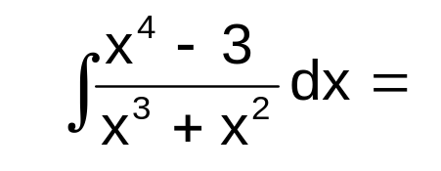 ( 20 Puntos )

- Determinar si existen puntos de Inflexión, y los intervalos donde la función tiene su concavidad hacia arriba o hacia abajo.

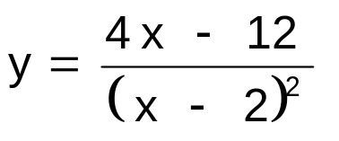 ( 20 Puntos )

4- Demostrar que la primera derivada de la función dada es y’= cosec³ x.
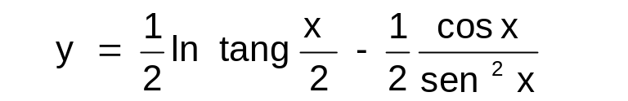 ( 20 Puntos )

- Determinar el límite de la función dada a continuación. En el caso de utilizar el metodo de L´Hospital demostrar que el mismo puede ser aplicado:
( 20 Puntos )


Nota: La prueba tiene un valor total de 100 puntos.

